Battery Pack Intelligence
사용자 매뉴얼

SL Power 니켈 플레이트 설계 검증기 v0.2.25
2026-04-23

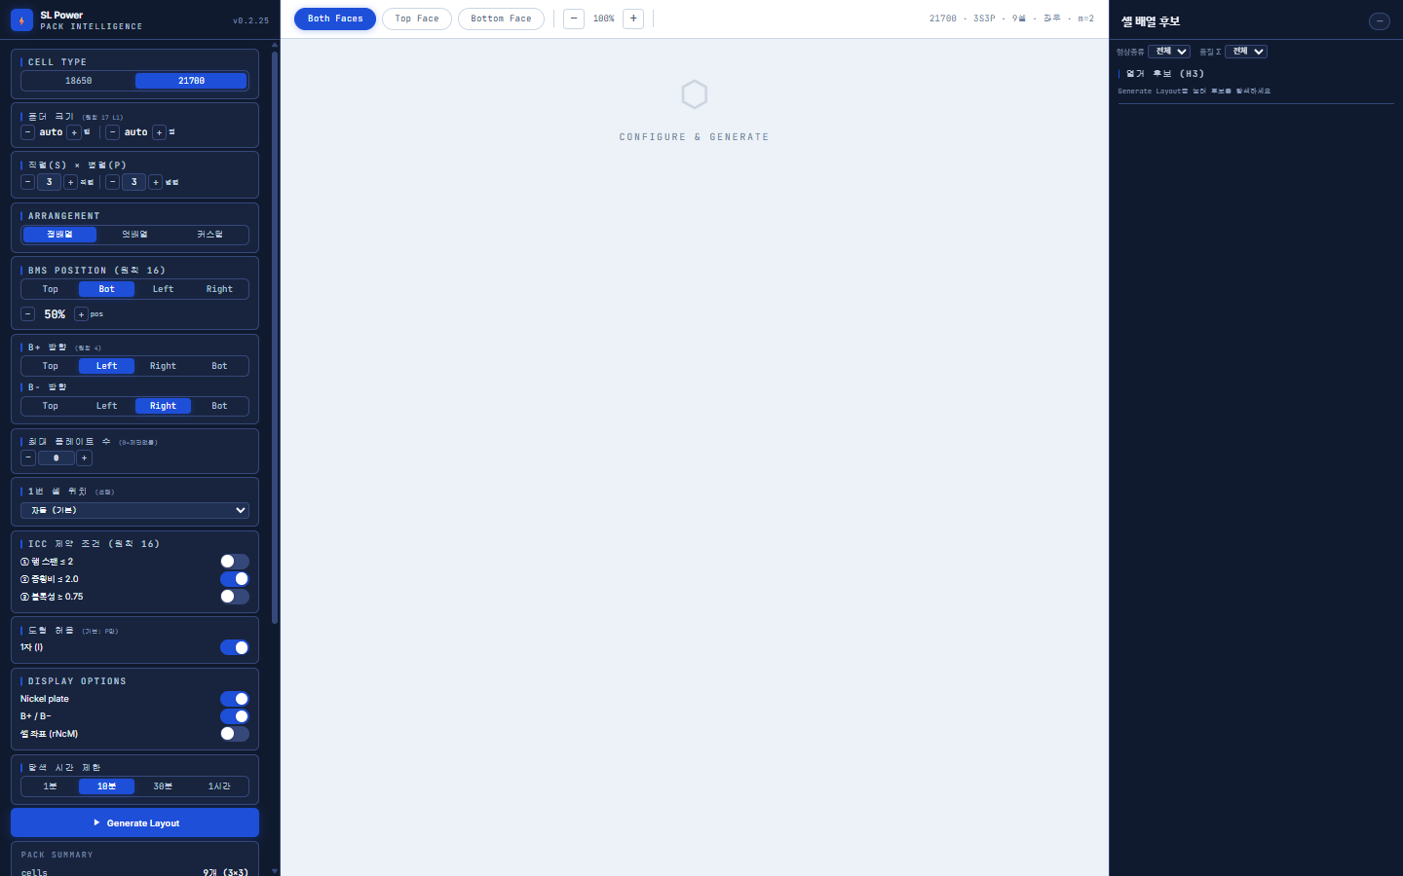
그림 1 — 프로그램 초기 화면

1. 프로그램 개요
Battery Pack Intelligence는 SL Power의 니켈 플레이트 설계 검증 도구입니다. 배터리 셀의 직렬·병렬 조합(S×P), 홀더 형상, 니켈 플레이트 패턴을 시각적으로 탐색하고 검증합니다.

기능 | 설명
셀 배열 렌더링 | 정배열·엇배열·커스텀 배열을 SVG로 정밀 시각화
그룹 배정 탐색 | 홀더 제약을 만족하는 셀→직렬그룹 배정 자동 열거
부분 고정 탐색 | 일부 그룹을 수동 고정 후 나머지만 자동 탐색
니켈 플레이트 패턴 | 상면·하면 니켈 연결 패턴 자동 생성 및 검증
비용 모델 | m_distinct(금형 종류 수) 기반 금형비 추정
SVG / PNG 내보내기 | 설계 결과를 파일로 출력

※ 실행 방법: battery_pack_renderer.html을 Chrome 또는 Edge 브라우저에서 여세요.

2. 화면 구성
화면은 좌측 패널(설정), 중앙 캔버스(SVG 렌더링), 우측 패널(후보 목록) 3개 영역으로 구성됩니다.

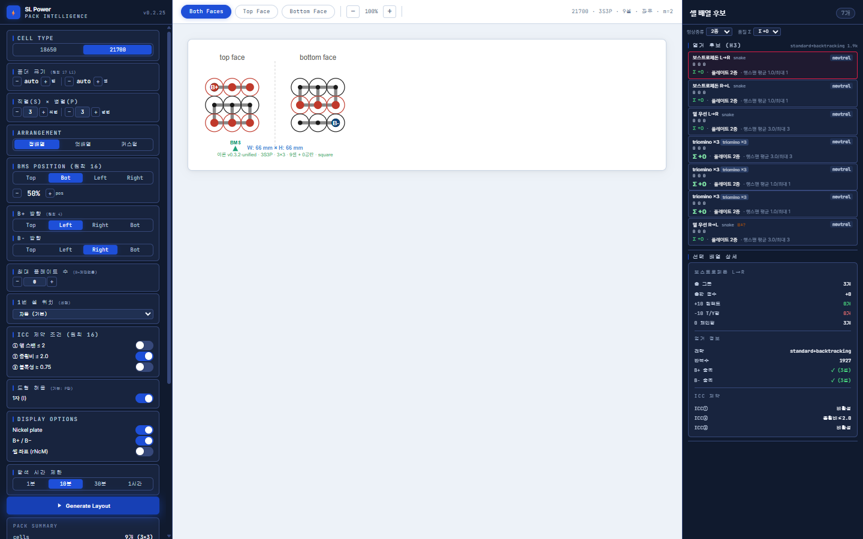
그림 2 — 레이아웃 생성 후 전체 화면 (3S3P, 7개 후보)

상단 바 요소 | 설명
Both Faces / Top Face / Bottom Face | 표시할 면 선택
− / 100% / + | 캔버스 확대·축소
우측 상태 텍스트 | 현재 설정 요약 (셀 규격·S×P·셀수·BMS방향·m값)

3. 기본 설정 (좌측 패널)

3.1 Cell Type
18650 또는 21700 중 하나를 선택합니다. 파란색 배경이 현재 선택된 타입입니다.
셀 타입 | 직경 | 주요 용도
18650 | 18 mm | 소형·경량 팩
21700 | 21 mm | 고용량·고출력 팩

3.2 홀더 크기 (원칙 17 L1)
물리적인 배터리 홀더의 행(row) × 열(column) 크기를 설정합니다. auto로 두면 S×P 입력값에서 자동 계산됩니다. − / + 버튼으로 행·열 수를 조정합니다.
※ 예: 13×4 홀더에 52셀 배치 → 공란 없음. 13×5 홀더에 52셀 → 8개 공란 발생.

3.3 직렬(S) × 병렬(P)
배터리 팩의 직렬 그룹 수(S)와 병렬 셀 수(P)를 설정합니다. 총 셀 수 = S × P.
파라미터 | 의미 | 관계식
S (Series) | 직렬 그룹 수 | 팩 전압 = 셀 전압 × S
P (Parallel) | 병렬 셀 수 | 팩 용량 = 셀 용량 × P

3.4 Arrangement (배열 방식)
버튼 | 배열 | 설명
정배열 | Square | 셀이 격자(grid) 형태로 정렬. 홀·짝 행 오프셋 없음
엇배열 | Staggered | 홀수 행이 pitch/2 오프셋. 헥사고날 밀집 배치
커스텀 | Custom | 행별로 셀 수를 다르게 지정. 불규칙 형상 팩에 사용

4. BMS 위치 설정
BMS(배터리 관리 시스템) 커넥터의 위치를 설정합니다. 캔버스에 초록색 삼각형 마커와 BMS 라벨로 표시됩니다.
항목 | 설명
BMS Position 엣지 | Top / Bot(기본) / Left / Right 중 선택
BMS Position 비율 | 0%=엣지 시작점, 50%=중앙(기본), 100%=끝점

5. B+ / B− 방향 설정
팩의 양극(B+)과 음극(B−) 출력 단자 방향을 설정합니다.
버튼 | 의미
Top | 상단 방향
Left | 좌측 방향 (B+ 기본값)
Right | 우측 방향 (B− 기본값)
Bot | 하단 방향
※ 원칙 4: B+ 방향과 B− 방향은 서로 반대 엣지여야 합니다. 같은 방향으로 설정하면 탐색 결과가 0개가 될 수 있습니다.

6. 고급 설정

6.1 최대 플레이트 수 (0=제한없음)
금형(m_distinct)의 최대 종류 수를 제한합니다. 0이면 제한 없음. N 설정 시 고유 형상이 N종 초과인 후보는 필터링됩니다.

6.2 1번 셀 위치 (선택)
B+ 그룹(G0)의 첫 번째 셀 위치 힌트를 제공합니다.
옵션 | 의미
자동 (기본) | B+ 경계 셀 중 자동 선택
TL | Top-Left — 좌상단 코너 셀
TR | Top-Right — 우상단 코너 셀
BL | Bottom-Left — 좌하단 코너 셀
BR | Bottom-Right — 우하단 코너 셀

6.3 ICC 제약 조건 (원칙 16)
Industrial Compactness Constraint — 제조 실용성 필터입니다. 토글 ON/OFF로 개별 활성화합니다.
제약 | 조건 | 의미
ICC① | 행 스팬 ≤ 2 | 하나의 그룹이 3행 이상 걸치면 금지
ICC② | 종횡비 ≤ 2.0 | 그룹 너비/높이 비율이 2.0 초과면 금지
ICC③ | 볼록성 ≥ 0.75 | 그룹 면적 / 볼록 껍질 면적 비율
※ 제약을 끄면 더 많은 후보가 탐색되지만, 실제 제조 불가능한 형상이 포함될 수 있습니다.

6.4 Display Options
옵션 | 설명
Nickel plate | 니켈 플레이트 연결선 표시/숨기기
B+ / B− | 양·음극 단자 마커 표시/숨기기
셀 좌표 (rNcM) | 각 셀 위에 행·열 좌표 표시. 부분 고정 탐색 입력 시 유용

6.5 탐색 시간 제한
버튼 | 시간
1분 | 60초
10분 | 600초 (기본값)
30분 | 1800초
1시간 | 3600초

7. 커스텀 배열 모드
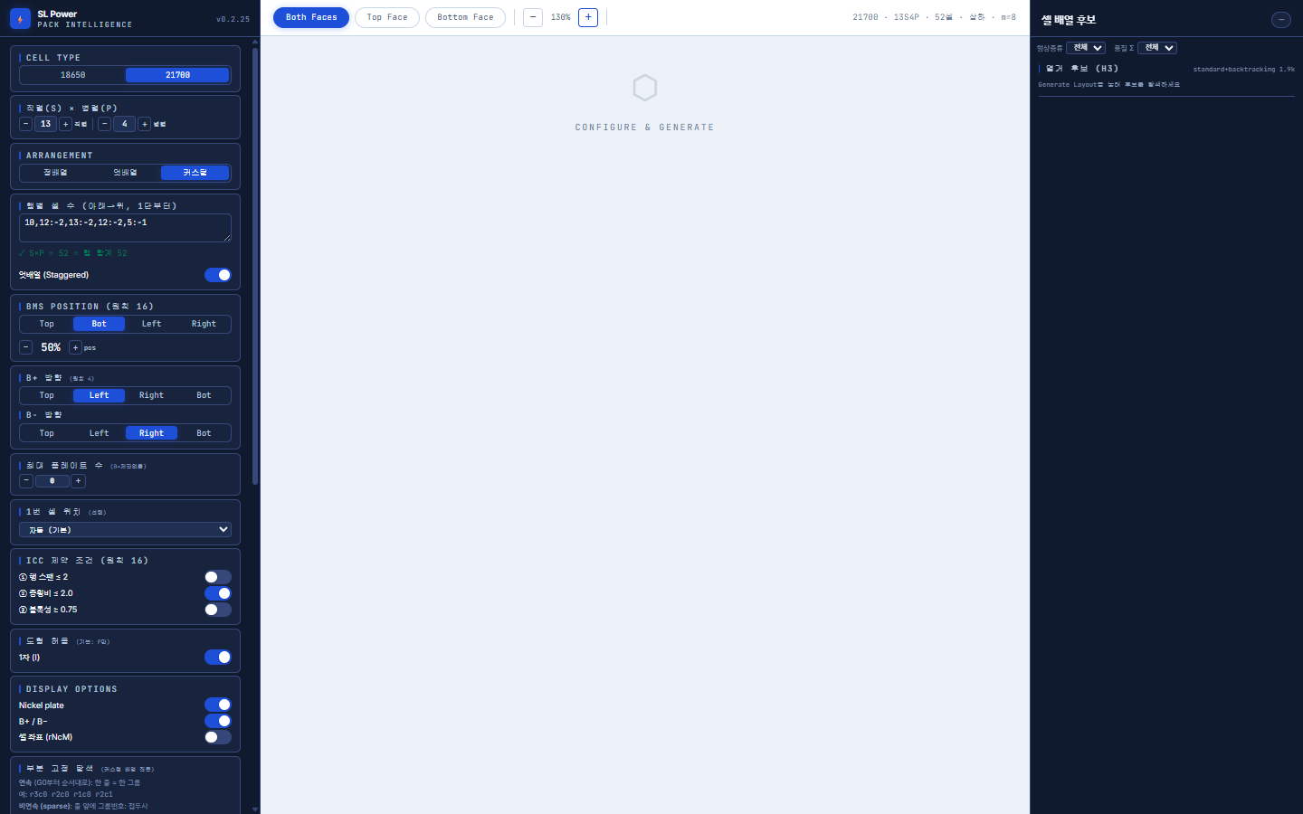
그림 3 — 커스텀 배열 모드 활성화 상태

Arrangement에서 커스텀 버튼을 클릭하면 행별 셀 수 입력 영역이 나타납니다.

7.1 행별 셀 수 입력
텍스트 박스에 행별 셀 수를 입력합니다. 한 줄 = 한 행 (위에서 아래 방향, 행 0부터).
10
12
13
12
10
쉼표·콜론 형식도 지원합니다:
10,12:-2,13:-2,12:-5,-1
입력 후 S×P와 합계 일치 여부를 실시간 검증합니다.

7.2 엇배열 (Staggered) 토글
상태 | 의미
ON (파란색) | 홀수 행 pitch/2 오프셋 적용
OFF | 모든 행 동일 x 시작점

8. Generate Layout 실행
모든 설정을 완료한 후 파란색 Generate Layout 버튼을 클릭합니다.
단계 | 동작
1 | 홀더 그리드 구성 (buildHolderGrid)
2 | B+/B− 경계 셀 계산 (calcBoundarySet)
3 | 그룹 배정 탐색 시작 (Web Worker 병렬)
4 | 첫 번째 후보 자동 선택 → 캔버스 렌더링
5 | 우측 패널에 전체 후보 목록 표시
※ 탐색 중에는 상단 바에 '탐색 중... N개' 형태로 실시간 후보 수가 표시됩니다.

※ 후보 0개 표시 시: B+/B− 방향 확인 → 홀더 크기 확인 → ICC 제약 일부 해제 → 시간 제한 증가 순으로 확인하세요.

9. 캔버스 뷰

9.1 면 선택
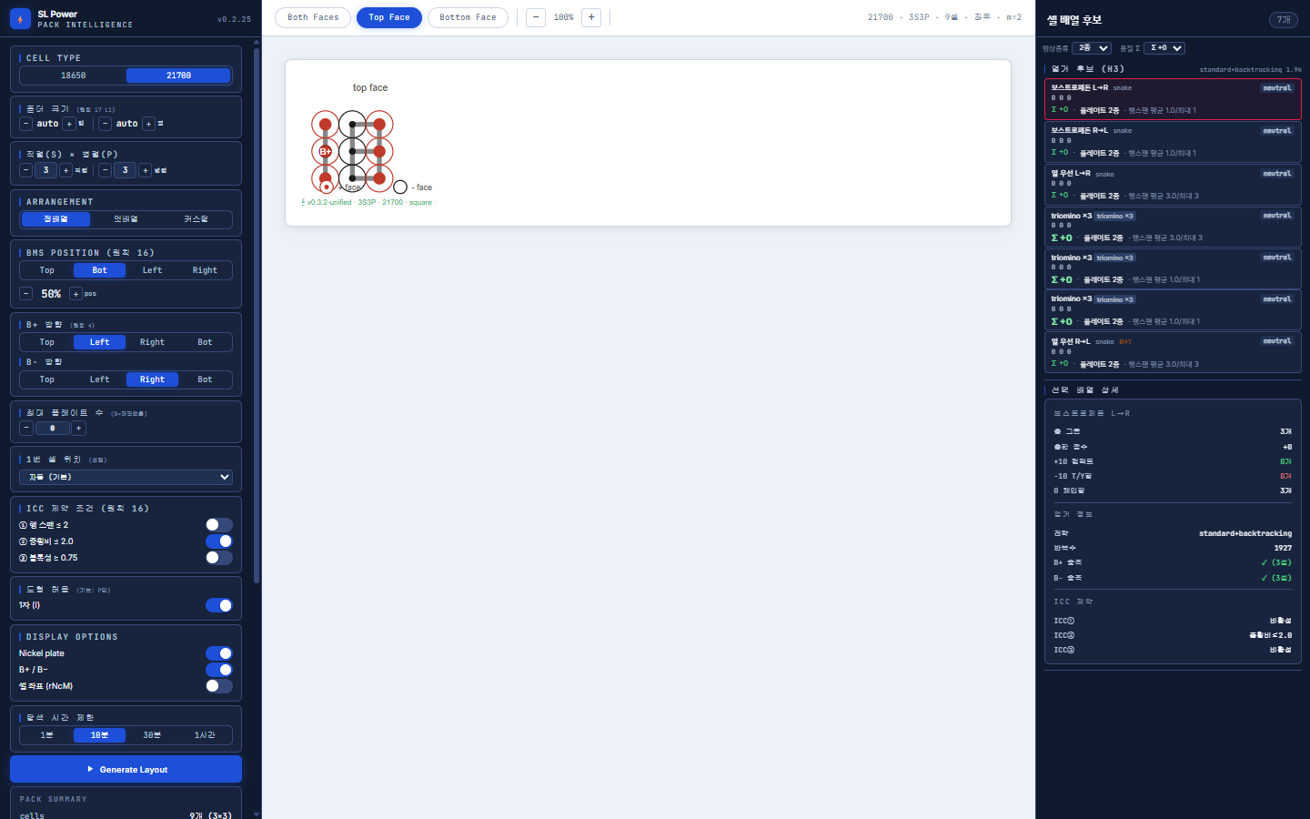
그림 4 — Top Face 단독 뷰
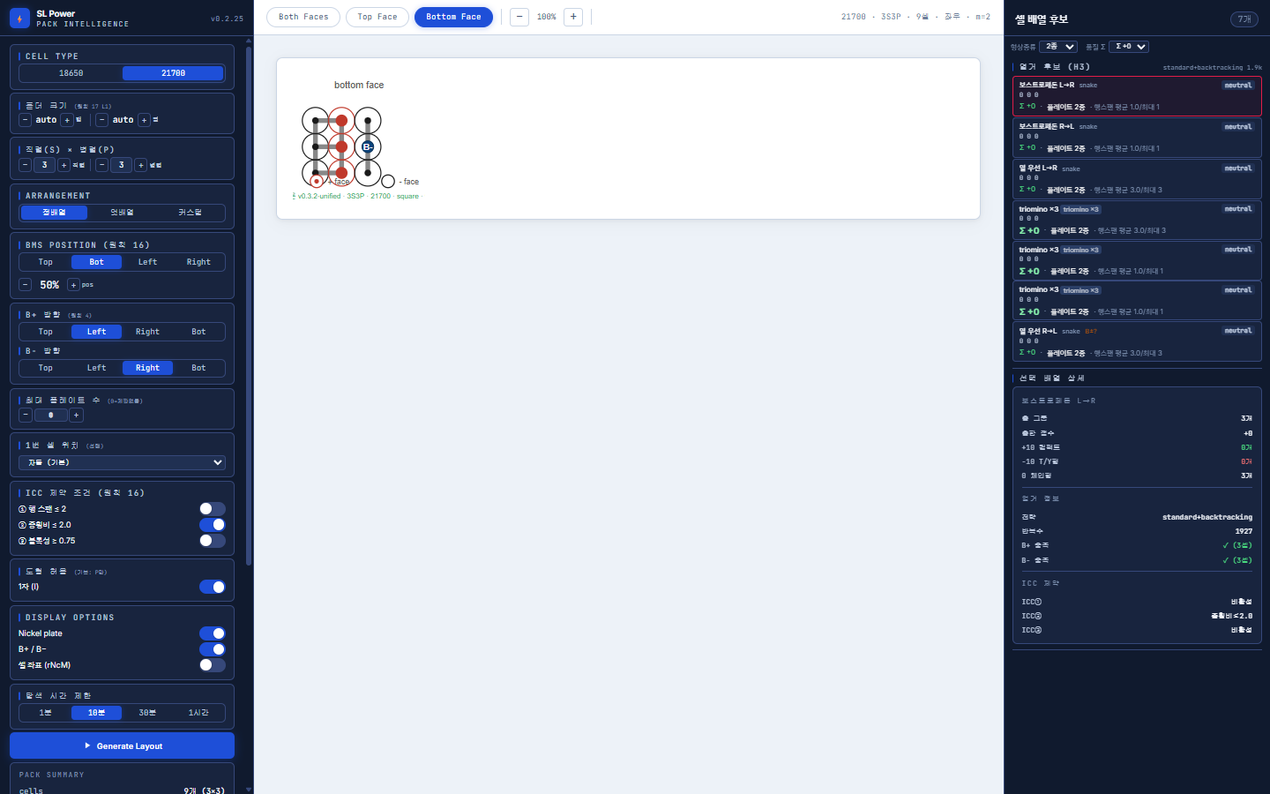
그림 5 — Bottom Face 단독 뷰
버튼 | 표시 내용
Both Faces | 상면(top face)과 하면(bottom face)을 좌우로 나란히 표시
Top Face | 상면만 단독 표시. B+ 단자가 있는 면
Bottom Face | 하면만 단독 표시. B− 단자가 있는 면

9.2 SVG 범례
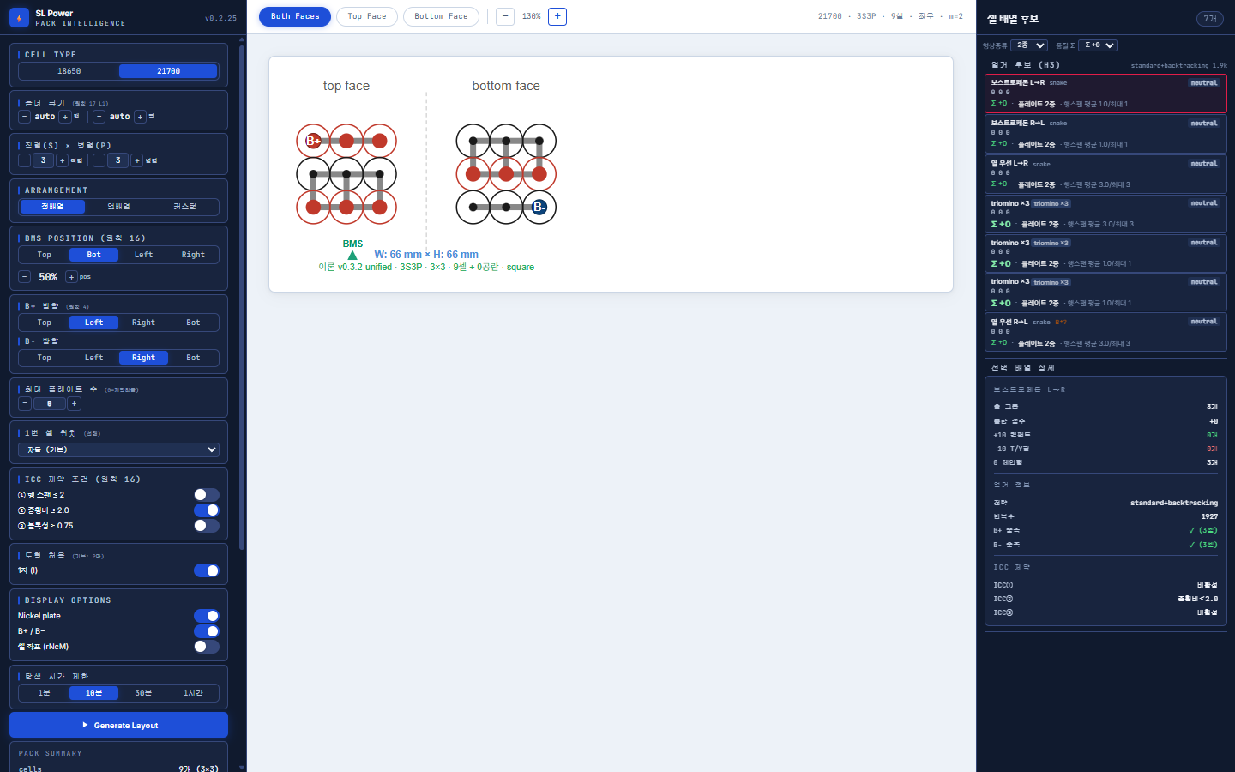
그림 6 — 확대된 캔버스 (130%)
시각 요소 | 의미
빨간 테두리 원 | 양극(+) 셀 상면
검정 테두리 원 | 음극(−) 셀 상면
빨간 중앙 점 | 하면 음극 마커
회색 선 | 니켈 플레이트 연결선
빨간 박스 + 점 | B+ 단자 탭
파란 박스 + 점 | B− 단자 탭
초록 삼각형 | BMS 위치 마커
rNcM 텍스트 | 셀 좌표 (Display Options ON 시)

10. 셀 배열 후보 패널 (우측)
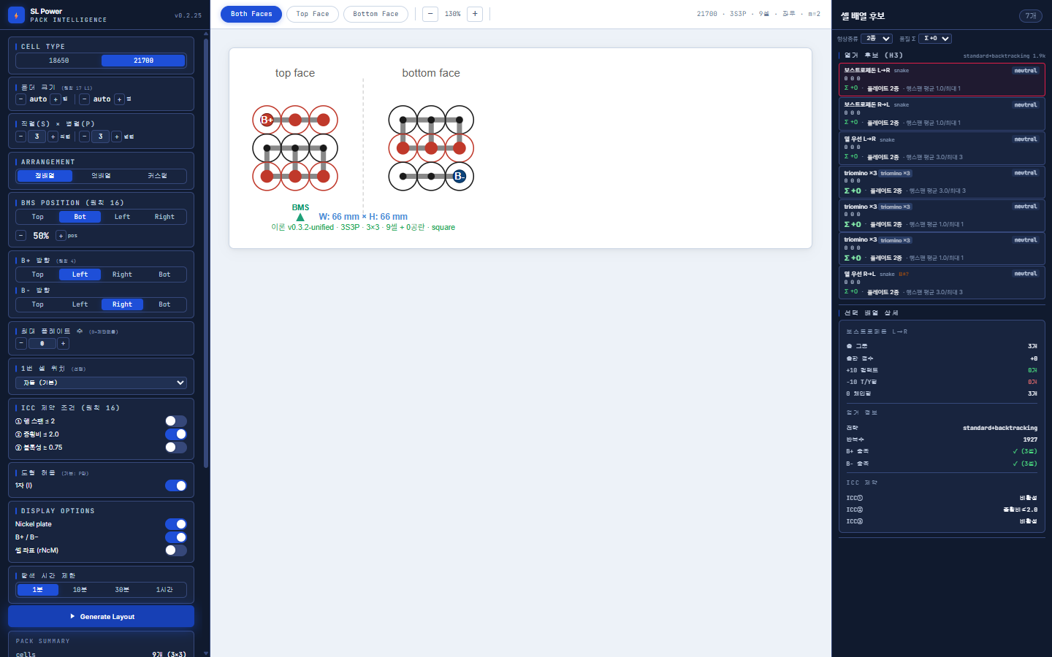
그림 7 — 후보 카드 목록 (7개)

Generate Layout 실행 후 우측 패널에 탐색된 후보 목록이 표시됩니다.

10.1 후보 카드 읽는 법
보스트로페돈 L→R snake neutral
○ ○ ○
Σ +0 · 플레이트 2종 · 행스팬 평균 1.0/최대 1
요소 | 의미
배열 이름 | 그룹 배정 방향 전략 (보스트로페돈 L→R / R→L, 열 우선, triomino 등)
전략 태그 | snake / triomino 등 탐색 알고리즘 종류
극성 태그 | neutral / positive / negative
○ ○ ○ | 직렬 그룹의 B+ 셀 연결 상태
Σ +0 | 품질 점수 (클수록 우수)
플레이트 N종 | m_distinct — 고유 금형 종류 수
행스팬 평균/최대 | 그룹이 걸치는 행 수
※ 카드 클릭 → 해당 후보가 캔버스에 렌더링됩니다. 선택된 카드는 빨간 테두리로 강조됩니다.

10.2 후보 선택 결과
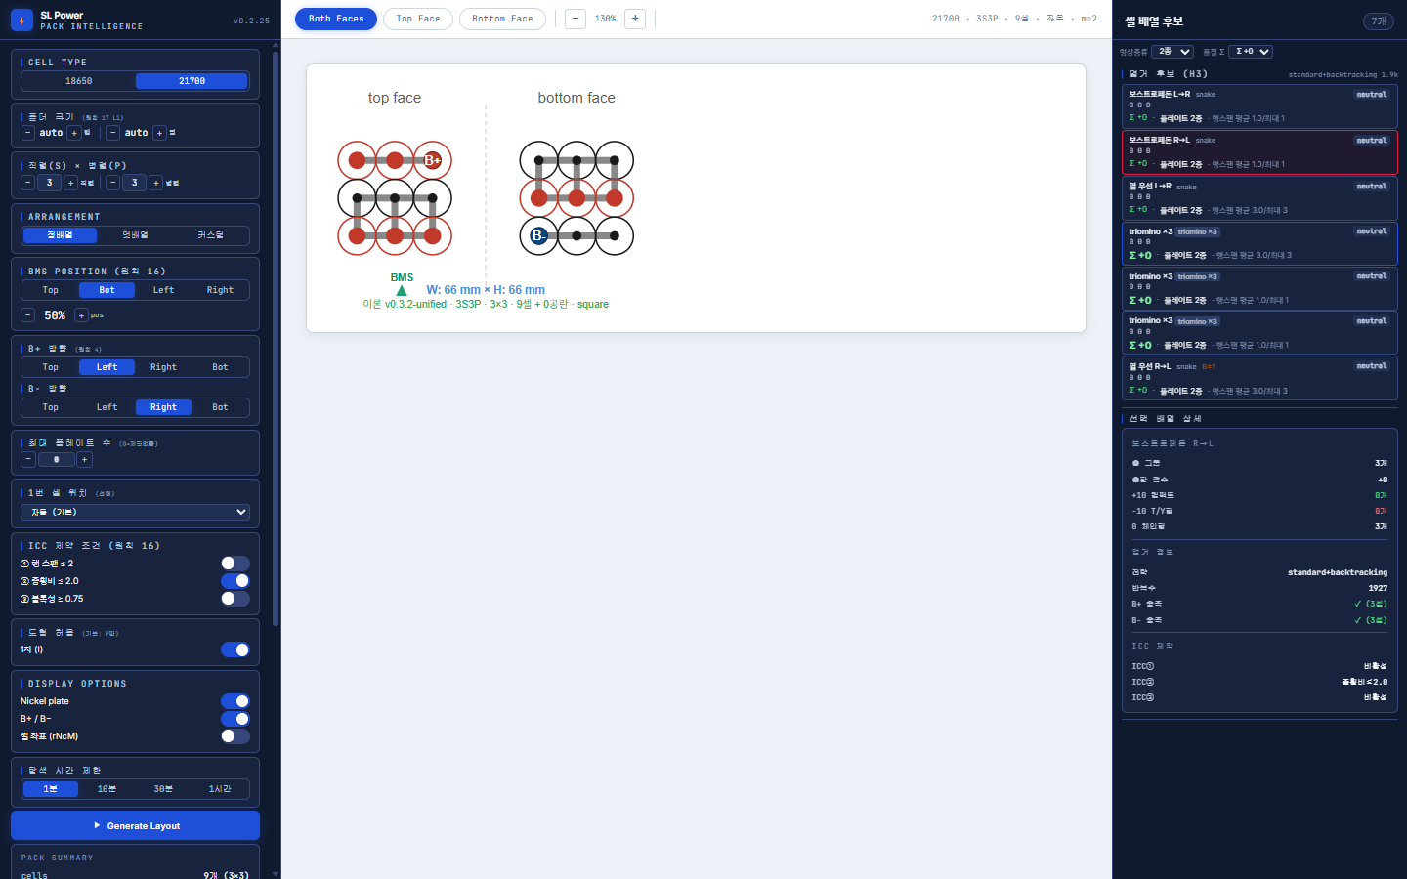
그림 8 — 두 번째 후보 선택 후 캔버스 변경

10.3 필터
필터 | 설명
형상종류 | 전체 / 2종 / 3종 등 m_distinct 값으로 필터
품질 Σ | 전체 / +0 이상 / +1 이상 등 품질 점수 기준 필터

11. 부분 고정 탐색
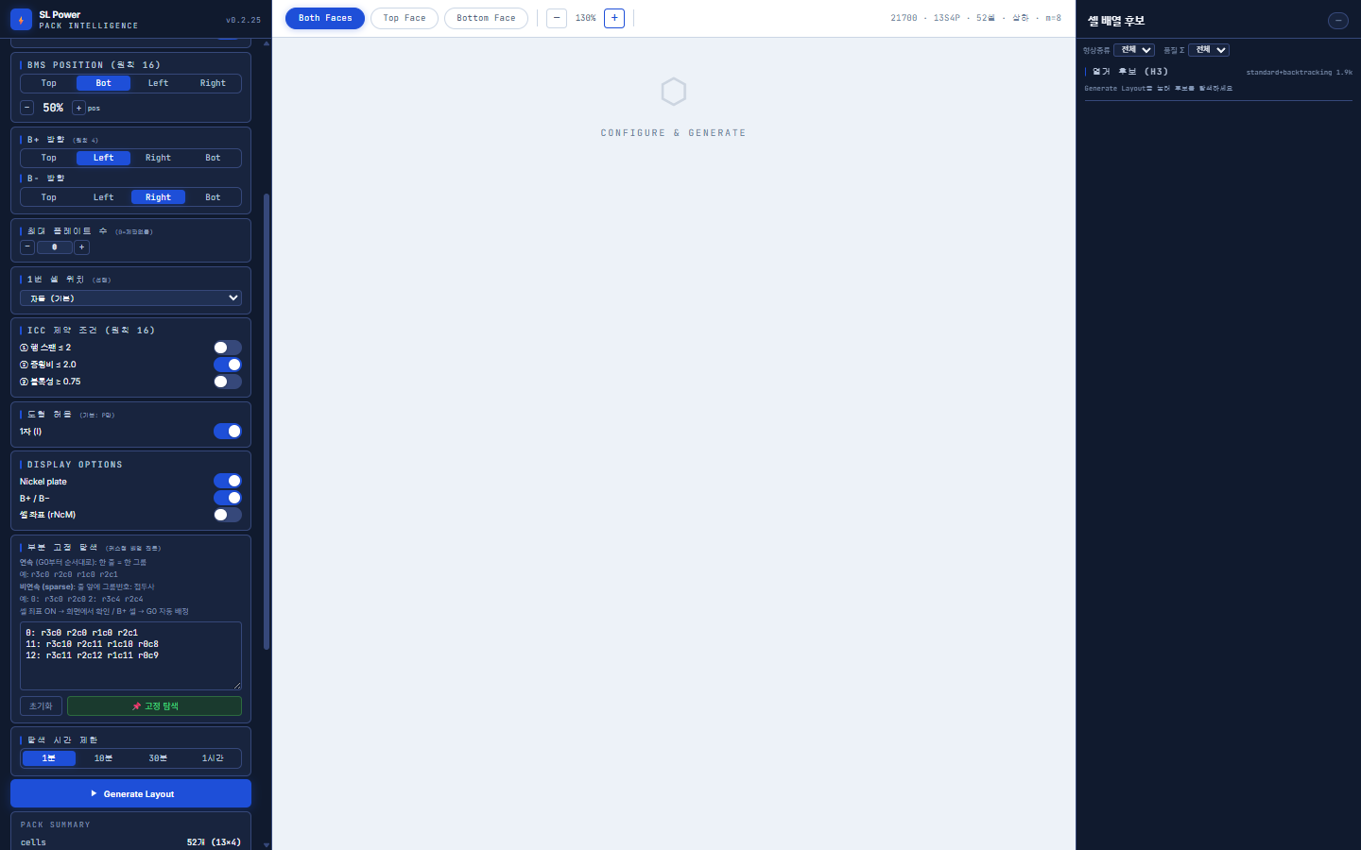
그림 9 — 부분 고정 탐색 섹션 (Sparse 기본값 표시)

커스텀 배열 모드에서만 사용 가능한 기능입니다. 일부 직렬 그룹의 셀 위치를 수동으로 고정하고, 나머지 그룹만 자동으로 탐색합니다.

11.1 연속 모드
G0부터 순서대로 각 그룹의 셀 좌표를 한 줄씩 입력합니다.
r3c0 r2c0 r1c0 r2c1
r4c0 r4c1 r3c1 r3c2
※ 좌표 형식: rNcM = N번째 행(row), M번째 열(column). 0-indexed.

11.2 Sparse(비연속) 모드
임의의 그룹 번호를 직접 지정하여 고정합니다. 비연속 인덱스 동시 고정 가능.
0: r3c0 r2c0 r1c0 r2c1
11: r3c10 r2c11 r1c10 r0c8
12: r3c11 r2c12 r1c11 r0c9
위 예시는 13S4P 배열에서 G0, G11, G12를 고정하고 G1~G10만 탐색합니다.
※ 셀 좌표 확인: Display Options에서 셀 좌표(rNcM) 토글 ON → 캔버스에 좌표 표시.

11.3 버튼
버튼 | 동작
초기화 | 텍스트 박스 내용을 지움
📌 고정 탐색 | 입력된 고정 그룹으로 부분 탐색 시작

12. Pack Summary
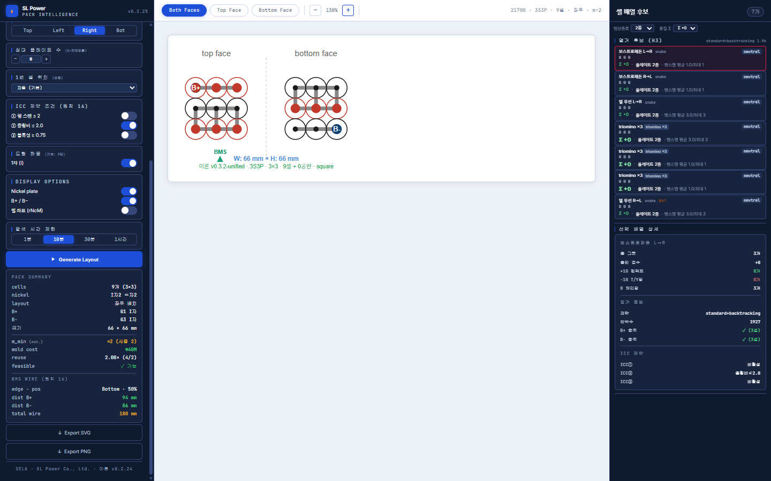
그림 10 — Pack Summary + Export 버튼

12.1 기본 정보
항목 | 설명
cells | 총 셀 수 (S×P 표기)
nickel | 니켈 플레이트 수 (상면 + 하면)
layout | 배열 방향 (좌우 / 상하)
B+ | B+ 단자 위치 (행 인덱스)
B− | B− 단자 위치 (행 인덱스)
크기 | 팩 외형 치수 W × H (mm)

12.2 비용 모델
항목 | 설명
m_min (est.) | 최소 금형 종류 수
mold cost | 금형비 추정 (m_distinct × ₩20M)
reuse | 재사용률 (중복 사용 형상 / 전체 플레이트 수)
feasible | 제조 가능성 검증 결과 (✓ 가능 / ✗ 불가)

12.3 BMS Wire (원칙 16)
항목 | 설명 | 색상 기준
dist B+ | BMS → B+ 맨해튼 거리 (mm) | 녹색 < 60mm / 황색 > 120mm
dist B− | BMS → B− 맨해튼 거리 (mm) | 동일
total wire | 총 BMS 와이어 길이 (mm) | 녹색 < 120mm / 황색 > 240mm

13. 파일 내보내기
버튼 | 출력 형식 | 파일명 예시
↓ Export SVG | 벡터 SVG | 3s3p_21700_square.svg
↓ Export PNG | 래스터 PNG (2×) | 3s3p_21700_square.png
※ 현재 캔버스에 표시된 면 기준으로 내보냅니다. Both Faces 시 상·하면 모두, Top Face 시 상면만 포함됩니다.

14. 자주 묻는 질문 (FAQ)
Q. 후보가 하나도 탐색되지 않습니다.
A. ① B+/B− 방향이 서로 다른 엣지인지 확인
② 홀더 크기가 S×P 셀을 수용할 수 있는지 확인
③ ICC 제약 조건 중 하나 이상을 OFF로 변경
④ 탐색 시간 제한을 늘려서 재시도

Q. 탐색이 오래 걸립니다.
A. 대형 팩(S·P 클수록)은 탐색 공간이 급격히 커집니다. 부분 고정 탐색(11장)을 활용하면 탐색 공간을 크게 줄일 수 있습니다.

Q. 커스텀 배열에서 셀 수 불일치 오류가 납니다.
A. 입력한 각 행의 셀 수 합계가 S×P와 일치하지 않습니다. 셀 수를 다시 계산하거나 S / P 값을 조정하세요.

Q. 부분 고정 탐색에서 셀 좌표를 어떻게 확인하나요?
A. Display Options에서 셀 좌표(rNcM) 토글을 ON 하면 캔버스의 각 셀 위에 r2c3 형태로 좌표가 표시됩니다.

Q. Export PNG 파일이 어디에 저장되나요?
A. 브라우저 기본 다운로드 폴더에 저장됩니다. (보통 ~/Downloads)

Q. Sparse 형식과 연속 형식은 어떻게 구분되나요?
A. 입력에 '숫자:' 패턴(그룹 번호 + 콜론)이 포함되면 Sparse 모드로 자동 인식합니다. 없으면 연속 모드(G0부터 순서대로)로 처리됩니다.

Battery Pack Intelligence · SL Power Co., Ltd. · SELA · 이론 v0.2.24 / 앱 v0.2.25

